

nota stampa
MODA E INDUSTRIA TESSILE: OBIETTIVO SOSTENIBILITA’.
DA ECOMONDO LA VERA SFIDA PER IL FUTURO DEL SETTORE

In occasione del tavolo sulla moda convocato per il 6 agosto dal Ministro delle Imprese e del Made in Italy Adolfo Urso, la manifestazione di IEG ricorda l'importanza di una transizione sostenibile del settore attraverso il Textile District, un'area tematica dedicata alla sostenibilità nel mondo della moda e ad una serie di eventi di riferimento sul tema dei rifiuti tessili che ospiterà alla fiera di Rimini dal 5 all’8 novembre prossimi

Rimini, 5 agosto 2024 - Con un fatturato di oltre 102 miliardi di euro nel 2023, circa 60mila imprese, 600mila addetti e un’incidenza del 4% del PIL nazionale, di cui il 90% è generato dall’export, l'industria della moda rappresenta il terzo settore manifatturiero dell’Italia. Tuttavia, il comparto tessile è anche uno di quelli con il maggior impatto ecologico: a livello globale è la seconda industria più inquinante dopo quella petrolifera, consumando ogni anno 93 miliardi di metri cubi d'acqua, ed è responsabile del 20% dell’inquinamento delle acque potabili della Terra e del 10% delle emissioni di CO2.
In occasione del tavolo sulla moda, convocato per martedì 6 agosto dal Ministro delle Imprese e del Made in Italy, Adolfo Urso, per discutere della crisi del comparto tessile e delle possibili soluzioni, Ecomondo- la manifestazione leader nel bacino mediterraneo per il settore della green e circular economy, che si terrà alla fiera di Rimini dal 5 all’8 novembre prossimi, organizzata da Italian Exhibition Group (IEG) - si offre come hub di confronto per affrontare tematiche legate alle sfide ambientali che la filiera tessile si trova a fronteggiare.
Una delle maggiori criticità del settore è, infatti, la gestione del fine vita dei vestiti e delle fibre tessili non riutilizzabili. A livello globale meno dell’1% dei rifiuti tessili viene riciclato. Gran parte di questi rifiuti viene esportato e finisce in grandi discariche in Asia, Africa e Sud America.
In Italia, secondo i dati Ispra, nel 2022 sono state prodotte 160 mila tonnellate di rifiuti tessili, con una media di circa 2,7 kg per abitante di cui solo il 22% viene raccolto per il riutilizzo o il riciclo.
All’introduzione, da parte dell’Unione Europea, dei Regimi di Responsabilità Estesa del Produttore (EPR) per i prodotti tessili, che obbligheranno i produttori a coprire i costi della gestione dei rifiuti tessili, e l’obbligo di raccolta differenziata per i prodotti tessili dal 2025, bisognerebbe infatti affiancare soluzioni normative, infrastrutturali e tecnologiche per una transizione del comparto verso un modello di produzione circolare e sostenibile.
Un possibile incentivo alla circolarità del settore potrebbe derivare dall’introduzione di regimi minimi di fibre riciclate presenti in tutti i nuovi prodotti, da una eventuale deroga alla normativa REACH e al regolamento attuale, per facilitare la gestione del fine vita di questi materiali evitando la dispersione di rifiuti.
Le sfide e le possibili soluzioni nel settore tessile saranno discusse in occasione di Ecomondo 2024, dedicata alle tecnologie, ai servizi e alle soluzioni industriali nei settori della green e circular economy, che grazie alle proposte di innovazione e dialogo del Textile District, un'area tematica dedicata alla sostenibilità nel mondo della moda, affronterà anche le criticità ambientali del comparto tessile. Tra le iniziative di questa edizione spicca, infatti, il tema dei rifiuti prodotti dalla filiera, che sarà al centro del convegno "Rifiuti tessili urbani: raccolta, riuso e riciclo. A che punto siamo?", organizzato dal Comitato Tecnico Scientifico di Ecomondo e UNIRAU, dove esperti del settore discuteranno di modelli di raccolta differenziata, tecnologie di selezione e riciclo, ecodesign, blockchain e passaporto digitale nel settore tessile. Particolare attenzione sarà dedicata all'aggiornamento del quadro normativo e alle criticità tecnologiche del riciclo tessile.

______________________________________
I PARTNER ISTITUZIONALI
Ecomondo 2024 è organizzato da Italian Exhibition Group con la collaborazione di: Commissione Europea; Ministero dell’Ambiente e della Sicurezza Energetica; Ministero delle Imprese e del Made in Italy; Agenzia ICE - Italian Trade & Investment Agency; Regione Emilia-Romagna; Comune di Rimini; ANCI (Associazione Nazionale Comuni Italiani); ANFIA (Associazione Nazionale Filiera Industriale Automobilistica); ART-ER; CIB (Consorzio Italiano Biogas); CIC (Consorzio Italiano Compostatori); CONAI (Consorzio Nazionale Imballaggi); ENEA; Assoambiente; Fondazione per lo Sviluppo Sostenibile; ISPRA (Istituto Superiore per la Protezione e la Ricerca Ambientale); Legambiente; UNICIRCULAR (sezione Assoambiente); UNACEA (Unione Nazionale Aziende Construction Equipment & Attachments); UTILITALIA; CIHEAM (International Center For Avanced Mediterranean Agronomic Studies) CBE JU (Circular Bio-based Europe Joint Undertaking); EBA (European Biogas Association); European Environment Agency; ISWA (International Solid Waste Association); WBA (World Biogas Association); Water Europe.

ABOUT ECOMONDO 2024
Qualifica: Fiera internazionale; Organizzazione: Italian Exhibition Group S.p.A.; Periodicità: annuale; Edizione: 27ª; Date: 5-8 novembre; mail: ecomondo@iegexpo.it; Website: www.ecomondo.com; Facebook: www.facebook.com/EcomondoRimini; Twitter: http://twitter.com/Ecomondo; LinkedIn: https://www.linkedin.com/company/ecomondo-the-green-technologies-expo/

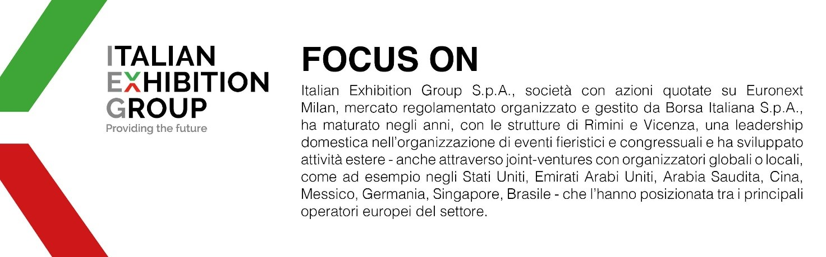

PRESS CONTACT IEG
Head of media relation & corporate communication: Elisabetta Vitali; press office manager: Marco Forcellini, Pierfrancesco Bellini; international press office coordinator: Silvia Giorgi; media@iegexpo.it

MEDIA AGENCY: Hill & Knowlton
Valentina Corsi, +39 327 0425730 - valentina.corsi@hillandknowlton.com
Francesca De Angelis, +39 342 7460159 - francesca.deangelis@hillandknowlton.com

Fonte Camera di Commercio (https://www.piupezzi.it/blog/2023/12/19/mercato-del-tessile/)
Dati Unione Europea (https://www.europarl.europa.eu/topics/en/article/20201208STO93327/the-impact-of-textile-production-and-waste-on-the-environment-infographics)
Dati Ispra (https://www.isprambiente.gov.it/files2023/pubblicazioni/rapporti/rapportorifiutiurbani_ed-2023_n-393_versioneintegrale.pdf)

